Estudo da Adaptação Óssea e Distribuição de Tensões num Fémur com um Implante

Miguel Amador*, Joana Nunes**, João Marques***

*Mestrado Integrado em Engenharia Biomédica

Instituto Superior Técnico

Avenida Rovisco Pais, 1049-001 Lisboa

e-mail: kamil205@gmail.com

**Mestrado Integrado em Engenharia Biomédica

Instituto Superior Técnico

Avenida Rovisco Pais, 1049-001 Lisboa

e-mail: joanajnunes@gmail.com

***Mestrado Integrado em Engenharia Biomédica

Instituto Superior Técnico

Avenida Rovisco Pais, 1049-001 Lisboa

e-mail: joao.gsilva.marques@gmail.com

**Palavras Chave:** ABAQUS, Artroplastia da Anca, Adaptação Óssea, Densidade Óssea, Elementos Finitos, Modelo de Huiskes

**Resumo:** Este trabalho, realizado no âmbito da disciplina de Biomecânica dos Tecidos, tem como objectivo o estudo do comportamento do osso, em particular da porção superior do fémur, tanto no seu estado normal, como após a introdução de uma prótese, quando sujeito a cargas representativas de diversas situações. A análise estrutural foi realizada com base no método de elementos finitos, fazendo uso do software ABAQUS, e de uma rotina em MATLAB para previsão da adaptação óssea, segundo o modelo de Huiskes. Os resultados obtidos, ainda que a partir de um modelo com simplificações, têm correspondência com o comportamento real do osso, e demonstra a utilidade do método em aplicações médicas, nomeadamente no desenvolvimento de próteses ósseas.

# Introdução

O osso, apesar de aparentemente simples, é um tecido complexo e dinâmico, que se encontra em constante mudança e rearranjo. Cada osso pode ser considerado, de forma individual, como um órgão, já que é composto por vários tecidos que trabalham em conjunto: tecido ósseo, cartilagem, tecidos conjuntivos densos, epitélio, tecidos provenientes de vasos sanguíneos, tecido adiposo e tecido nervoso. Ao conjunto de todos os ossos e cartilagem do corpo humano dá-se o nome de **sistema esquelético**.

De forma muito abreviada, o osso tem de reunir uma série de factores que lhe permitam ser a base de sustentação da maioria dos vertebrados, permitindo-lhes uma locomoção eficaz, bem como a manutenção de uma postura estática. O osso tem de ser, simultaneamente, **rígido** o suficiente para conseguir suster o peso do corpo, mas também **flexível** para que possa absorver energia através de deformação, diminuindo de comprimento quando em compressão, e aumentando quando em situação de tracção, não quebrando facilmente. É no entanto conhecido que o osso apresenta uma maior resistência à compressão do que à tracção. Tanto o caso de um osso demasiado rígido como demasiado flexível pode levar ao acontecimento de **fracturas**.

# Fundamentos Fisiológicos

Pela complexidade que o sistema esquelético, e o osso em particular, apresentam, é necessário introduzir alguns conceitos teóricos com o intuito de se compreender o seu funcionamento, não só do ponto de vista anatómico, mas também fisiológico. Irão abordar-se alguns conceitos relativamente à função do sistema esquelético, tipos de osso e sua estrutura, e processo de ossificação.

## Funções do Osso e do Sistema Esquelético

O osso, enquanto parte integrante do sistema esquelético, desempenha diversas funções, das quais se destacam:

* **Suporte:** o esqueleto é a matriz do corpo, dando-lhe forma, suportando os tecidos moles e com pontos de ligação para os músculos.
* **Protecção:** o esqueleto protege vários órgãos de sofrerem lesões (ex: crânio, caixa torácica, entre outros).
* **Assistência ao movimento:** Juntamente com os músculos, produzem o movimento do corpo.
* **Homeostase mineral:** O osso tem a capacidade de libertar cálcio e fósforo para a corrente sanguínea para manter as suas concentrações normais.
* **Produção de células sanguíneas:** Certos ossos contêm medula óssea vermelha, onde são produzidas todos os tipos de células sanguíneas.
* **Armazenamento de triglicéridos:** O osso tem também a capacidade de armazenar energia sob a forma de triglicéridos na medula óssea amarela.
* **Equilíbrio Ácido Base:** O osso pode libertar ou absorver alguns sais alcalinos que permitem regular o pH do sangue.
* **Desintoxicação:** O osso consegue reter alguns metais pesados e outros componentes tóxicos, diminuindo a sua acção nociva noutros tecidos.
* **Transdução Sonora:** O osso desempenha um papel fulcral no ouvido, no processo de audição.
* **Libertação de substâncias endócrinas:** o osso consegue libertar o factor de crescimento FGF-23, que actua nos rins reduzindo a absorção do fosfato, bem como a osteocalcina, que regula a glicémia e a absorção de gordura.

## Tipos de Ossos

Os ossos podem ser agrupados em 4 grandes grupos: longos, curtos, chatos e irregulares.

Os **ossos longos** caracterizam-se por terem um comprimento muito superior à sua largura, e são normalmente ligeiramente curvados, o que aumenta a sua resistência à flexão. Exemplos deste tipo de ossos são o fémur, tíbia, úmero, entre outros.

Os **ossos curtos** têm uma forma cúbica, com um comprimento muito semelhante à sua largura. A maior parte dos ossos do pulso e tornozelo incluem-se neste grupo.

Os **ossos chatos** são muito finos, conferem grande protecção, com extensa área para inserção muscular. Podem encontrar-se ossos deste tipo no crânio, costelas e esterno.

Por fim, os **ossos irregulares** serão todos os que não se incluem nos grupos acima referidos. Exemplos deste tipo de ossos podem ser as vértebras e alguns ossos faciais.

Neste trabalho o osso em estudo será o fémur, pelo que as características apresentadas irão sempre que possível e aplicável referir-se ao osso longo.

|  |  |  |  |
| --- | --- | --- | --- |
|  |  |  |  |
| Figura 1. Representação dos vários tipos de ossos. Da esquerda para a direita: osso longo (úmero), osso curto (tarsos do pé), osso chato (osso craniano) e osso irregular (vértebra cervical) | | | |

## Estrutura Macroscópica do Osso

O osso longo típico (o fémur, por exemplo) é constituído pelas seguintes partes:

* **Diáfise:** longa e cilíndrica, constitui a maior parte do osso
* **Epífise:** extremidades proximal e distal do osso
* **Metáfise:** zona existente apenas no osso maduro que liga a diáfise à epífise. No osso em crescimento, cada metáfise inclui o prato epifiseal (camada de cartilagem que permite o crescimento do osso). Quando o crescimento cessa, esta cartilagem é substituída por osso, formando a linha epifiseal.
* **Cartilagem articular:** fina camada de cartilagem hialina que cobre a parte da epífise onde o osso forma uma articulação com outro osso. Esta cartilagem articular reduz a fricção entre os dois ossos e absorve energia.
* **Periósteo:** bainha composta por um tecido conjuntivo muito denso que envolve a superfície do osso onde este não está coberto por cartilagem articular. Contém células que permitem ao osso crescer em diâmetro. Ajuda ainda na protecção e maturação do osso, reparação de fracturas e ligação a tendões.
* **Cavidade medular:** espaço no interior da diáfise que contém medula óssea amarela.
* **Endósteo:** fina membrana que delimita a cavidade medular. Contém células que permitem formar osso.

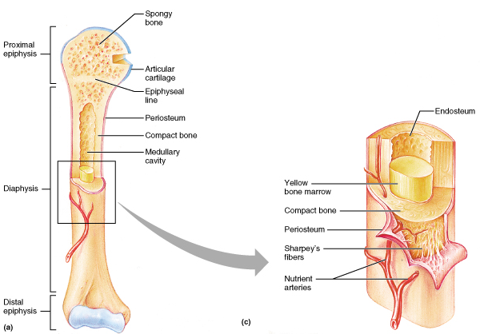

Figura 2. Representação das partes constituintes de um osso longo típico (no caso o úmero)

## Estrutura Microscópica do Osso

Tal como a maioria dos tecidos conjuntivos, o tecido ósseo é constituído por uma matriz de material intercelular que envolve as células, constituída por aproximadamente 25% de água, 25% de fibras de colagénio e 50% de sais minerais cristalizados. Ao processo de deposição destes sais na matriz formada por fibras de colagénio dá-se o nome de calcificação. Este processo, responsável pelo endurecimento do osso, é iniciado pelos osteoblastos, as células construtoras de osso. As fibras de colagénio, por outro lado, são responsáveis pela resistência do osso à tracção e à torção, estando para o osso um pouco como o ferro está para o betão armado.

Quanto aos tipos de células presentes no tecido ósseo, são essencialmente de três tipos: osteoblastos, osteoclastos e osteócitos.

* **Osteoblastos:** responsáveis pela formação de osso. Sintetizam e segregam fibras de colagénio e outros componentes orgânicos essenciais à formação da matriz do tecido ósseo. À medida que os osteoblastos formam matriz ficam presos no seu interior, e convertem-se em osteócitos.
* **Osteoclastos:** células de grande dimensão resultantes da fusão de muitos monócitos, e que se concentram no endósteo. Libertam lisosimas e ácidos que digerem os componentes (proteico e mineral) da matriz óssea. Esta destruição de matriz é parte normal do desenvolvimento do osso.
* **Osteócitos:** são o tipo predominante de células do tecido ósseo, e são responsáveis pela manutenção do metabolismo do osso. Tal como os osteoblastos, este tipo de células não tem capacidade mitótica.

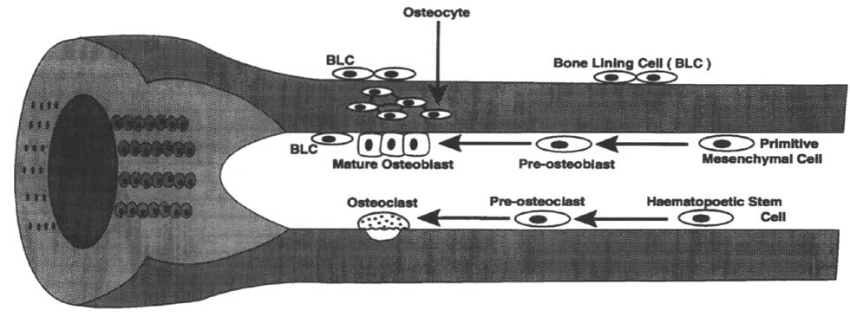

Figura 3. Tipos de células presentes no tecido ósseo e sua linhagem celular

O osso, ao contrário da percepção da maioria das pessoas, não é um tecido completamente sólido, possuindo muitos pequenos espaços entre as células, por onde passam vasos sanguíneos, ou onde existe medula óssea. Dependendo do tamanho e desta distribuição de espaços, o tecido ósseo pode ser dividido em **osso compacto** e **osso trabecular**. Cerca de 80% do esqueleto humano é composto por osso compacto.

### Osso Compacto

Este tipo de osso, como o próprio nome indica, contém poucos espaços. É normalmente encontrado na camada externa de quase todos os ossos longos. O osso compacto é responsável pela rigidez do osso e providencia resistência e suporte, resistindo ao stress provocado pelo peso do corpo e pelo movimento.

O tecido ósseo compacto é organizado em unidades chamadas **ósteons** ou canais de Havers. Os vasos sanguíneos, linfáticos e nervos do periósteo, que perfuram o osso compacto através dos canais de Volkmann’s, ligam-se aos que se encontram na cavidade medular, periósteo e canais de Havers centrais. À volta destes canais centrais dispõem-se lamelas concêntricas, compostas por anéis de matriz calcificada. Entre as lamelas existem pequenos espaços denominados lacunas, que contêm osteócitos. Irradiando em todas as direcções a partir das lacunas encontram-se pequenas canalículas, cheias de fluido extracelular, que ligam as lacunas umas às outras e com os canais centrais. Este é um processo muito importante já que a difusão através das lamelas é muito lenta.

### Osso Trabecular

Ao contrário do tecido ósseo trabecular, o tecido ósseo esponjoso encontra-se organizado em **trabéculas**, um padrão de finas colunas de osso. Os espaços entre trabéculas de alguns ossos estão cheios de medula óssea vermelha. Em cada trabécula existem osteócitos dispostos nas lacunas. As canalículas, tal como no osso cortical, encontram-se dispostas radialmente em relação às lacunas.

Este tipo de tecido compõe a maior parte dos ossos curtos, chatos e irregulares. Também constitui a maior parte da epífise dos ossos longos e uma pequena porção na cavidade medular da diáfise. Comparando este tecido com o compacto, as maiores diferenças prendem-se com o peso (o tecido esponjoso é mais leve que o compacto), e com factores de protecção, onde o tecido esponjoso confere suporte e protege a medula óssea vermelha. É ainda o osso esponjoso que confere a flexibilidade de que o osso necessita, ao invés do osso compacto, que confere maioritariamente rigidez.

## Formação de Osso

O processo pelo qual ocorre a formação de osso denomina-se **ossificação**. Esta começa durante a 6ª ou 7ª semana de vida embrionária e prolonga-se durante toda a vida. Os dois métodos existentes para que se forme osso envolvem ambos a substituição de tecido conjuntivo pré-existente por osso. O primeiro tipo é a **ossificação intramembranosa** e o segundo a **ossificação endocondral**.

### Ossificação intramembranosa

Este é o método formação de osso mais simples. Os ossos do crânio ou da mandíbula são formados por este método. No local de desenvolvimento ósseo (centro de ossificação), células mesenquimais juntam-se e diferenciam-se em osteoblastos, que segregam matriz óssea até que fiquem presos no seu interior. À medida que a matriz óssea se forma, transforma-se em trabéculas que se fundem umas com as outras para dar origem ao osso esponjoso. Os vasos sanguíneos ficam nos espaços entre trabéculas, e o tecido conjuntivo associado a estes vasos desenvolve-se em medula óssea vermelha. Na periferia do osso, o mesênquima condensa dando origem ao periósteo. Eventualmente, as camadas superficiais de osso esponjoso são substituídas por osso compacto, mas há sempre osso esponjoso no centro.

### Ossificação endocondral.

Este processo ocorre na substituição de cartilagem por osso. A maioria dos ossos são formados desta forma, que é a que melhor se observa no osso longo, como é o caso do fémur. Este tipo de ossificação decorre em 5 passos:

* **Desenvolvimento do modelo cartilaginoso:** há uma aglomeração de células mesenquimais na forma que o futuro osso irá tomar. Depois, os condroblastos segregam matriz cartilaginosa, dando origem ao modelo cartilaginoso. À volta do modelo desenvolve-se uma membrana, o pericôndrio.
* **Crescimento do modelo cartilaginoso:** Quando os condroblastos ficam presos no interior da matriz cartilaginosa, vão crescendo á medida que o modelo cresce também, acabando alguns por rebentar e libertar o seu conteúdo, que resulta num aumento de pH do meio, o que desencadeia o processo calcificação. Os restantes condroblastos acabam simplesmente por morrer porque já não conseguem receber nutrientes por difusão através da matriz, deixando *voids* no local onde estavam, que irão corresponder às lacunas.
* **Desenvolvimento do centro de ossificação primário:** Os osteoblastos começam a deposição de matriz óssea sobre o a matriz cartilaginosa, formando osso esponjoso. À medida que o centro de ossificação cresce, os osteoclastos vão degradando algum do osso trabecular, dando origem à cavidade medular.
* **Desenvolvimento dos centros de ossificação secundários:** Estes centros desenvolvem-se por altura do nascimento. Aqui, a formação de osso é similar à que acontece nos centros primários, não existindo remoção de osso esponjoso por parte dos osteoclastos.
* **Formação de cartilagem articular e do prato epifiseal:** A cartilagem hialina que cobre a epífise transforma-se na cartilagem articular, que permanece entre a diáfise e a epífise, permitindo o crescimento do osso em comprimento. No início da vida adulta estas células cessam a sua divisão, e este tipo de cartilagem é substituída por osso. Esta estrutura tem o nome de linha epifiseal.

# Modelação Computacional do Osso

## Relação entre a morfologia do osso e a sua função

Ainda no século XIX, Ward comparou a estrutura interna do colo do fémur, com um candeeiro de rua ao verificar a existência de uma região triangular, o triângulo de Ward, em que as trabéculas se organizam de forma esparsa. Desde aí, vários investigadores procuraram justificar a morfologia trabecular do osso tendo em conta a sua função mecânica. Rapidamente se percebeu que o osso tem a capacidade de ganhar massa quando estimulado, bem como a pode perder na ausência desses mesmos estímulos. Julius Wolff, anatomista e médico cirurgião, em 1884, foi dos primeiros investigadores a postular que a remodelação óssea estaria de acordo com as tensões e deformações a que o osso estaria sujeito, ao observar que as trabéculas se orientam segundo direcções principais de tensão, ou seja, que o osso se iria reforçar nas zonas onde a tensão a que estaria submetido seria mais elevada (Wolff, 1986). O processo de adaptação é regulado por células sensíveis a estímulos mecânicos, que para além de promoverem a fortificação do osso, procuram a máxima eficiência mecânica com a mínima massa óssea.

As teorias de Wolff basearam-se nos importantes desenvolvimentos que o anatomista von Meyer e o engenheiro e matemático Karl Culmamn fizeram com base nos seus primeiros trabalhos, ao descrever uma considerável semelhança entre a arquitectura trabecular do fémur proximal e os padrões das trajectórias da tensão, que foram calculados com a nova teoria de “Estática Gráfica”, desenvolvida por Culmann.

O trabalho de Wolff culmina com o desenvolvimento da lei de Wolff (Wolff, 1986), que apesar de não introduzir nenhum modelo exacto, postula os três princípios fundamentais da adaptação óssea: (1) o osso tem capacidade de se adaptar em função das solicitações mecânicas a que está sujeito; (2) o osso trabecular é um material não homogéneo orientado segundo as direcções preferenciais; (3) este comportamento pode ser modelado matematicamente.

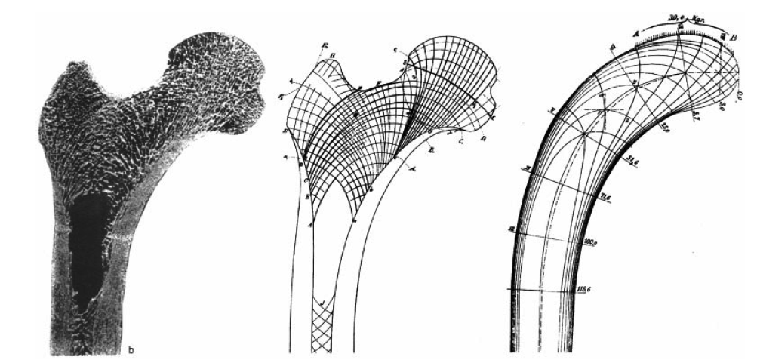

Figura 4 – A base da teoria das trajectórias de Wolff. No lado esquerdo, um corte frontal do osso proximal, onde é possível observar a arquitectura trabecular. Ao centro, a representação esquemática desenhada por Meyer (1967). À direita, as trajectórias de tensão num modelo analisado por Culmann com a estática gráfica. As trajectórias de tensão são curvas que representam a orientação das tensões principais máximas e mínimas no material sob carga. As trajectórias de tensão máximas e mínimas intersectam-se sempre de forma perpendicular. (Huiskes, 2000)

## Modelação e Remodelação Óssea

A determinação da densidade óssea, através de técnicas como o raio-X, bem como a medição da velocidade de transmissão de uma onda ou dos modos de vibração do osso, levaram à demonstração da existência de adaptação funcional do osso. Este processo pode ocorrer de forma lenta ou rápida, por acção dos osteoclastos e osteoblastos, através da absorção e formação de massa óssea, respectivamente.

Hoje em dia, ao nível da dinâmica óssea, é possível distinguir dois fenómenos subtilmente diferentes, para os quais se usam os termos de **modelação óssea** e **remodelação óssea**. O primeiro diz respeito às alterações necessárias que ocorrem nas superfícies exteriores do osso, nomeadamente no periósteo e no endósteo, por acção dos osteoclastos e osteoblastos, em locais diferentes, modificando o tamanho e/ou forma do osso. O segundo termo corresponde ao processo de remodelação nas superfícies exteriores do osso, por acção, no mesmo local, dos osteoclastos e osteoblastos, não conduzindo a grandes alterações da quantidade e estrutura do osso e ocorrendo ao longo da vida de um indivíduo, embora com diminuição com o avançar da idade. Deste modo, nos adultos, alterações na carga a que o osso é sujeito são compensadas em primeira instância pela alteração das propriedades materiais em vez da geometria do osso.

A capacidade de adaptação óssea do osso tem levantado um grande interesse dentro da comunidade científica, uma vez que a compreensão destes processos é de extrema utilidade em novos projectos de próteses ortopédicas, reduzindo as agressões sofridas pelo osso, mas mantendo a sua integridade em termos de propriedades mecânicas.

## Modelos de Adaptação Óssea

### Patamar de Adaptação

Na década de 80 (Frost, 1987), estudos em mamíferos adultos permitiram constatar que existe um patamar no nível de extensão para o qual não se dá adaptação óssea em adultos, o que significa que existe um nível homeostático de extensão. Verificou-se ainda que cargas dinâmicas permitem uma manutenção da massa óssea, enquanto que cargas estáticas conduzem à reabsorção de osso. Frost, deste modo, distinguiu entre adaptação óssea num adolescente e num adulto, uma vez que no primeiro além da remodelação ainda existe modelação, pelo que é mais sensível no seu desenvolvimento aos estímulos mecânicos (Frost, 1987).



Figura 5 – Patamar de Adaptação Óssea no Processo de Remodelação

### Factores de Influência da Adaptação do Osso

Com base nestes postulados e observações, têm-se desenvolvido diversas formulações matemáticas, com o objectivo de modular a adaptação óssea, que relacionam as alterações estruturais com as diferentes solicitações mecânicas a que o osso está sujeito, e que como foi visto, provocam alterações morfológicas do mesmo. As diversas formulações tentam expressar estes conceitos considerando desde a remodelação superficial à interna, onde os parâmetros de densidade e orientação são fundamentais. Existem várias propostas (Nackenhorst, 1997) para os mecanismos de adaptação, como a piezoelectricidade (Guzelsu, et al., 1994), a actividade bioquímica do cálcio, a actividade endócrina, ou a presença de vitaminas A, C e D e da calcitonina.

Apesar da sua complexidade bioquímica, a nível clínico é importante o conhecimento do comportamento mecânico do osso, de forma a adaptar a remodelação óssea através de exercícios voluntários ou de dispositivos mecânicos, que permitam melhorar a saúde dos pacientes com base em modelos parametrizados com a extensão, tensão, ou energia de deformação, assim como nos mecanismos fisiológicos relacionados.

### Modelo de Huiskes

A teoria da elasticidade adaptativa (Cowin, et al., 1976), postula que o estímulo considerado é a extensão, a partir da qual se obtém uma variante externa e uma interna. No modelo de Fyhrie e Carter (Fyhrie, et al., 1986), considera-se que as alterações das solicitações mecânicas induzem alterações na densidade do osso, aumentando em zonas de maior solicitação e diminuindo onde estas diminuem. A simulação destas alterações relaciona-se matematicamente com as propriedades mecânicas do osso através da lei descrita na Equação 1, que é denominada de correlação de Carter-Hayes (Carter, et al., 1976), em que $E$ é o módulo de Young (em MPa), $ρ$ a densidade aparente (em g/cm3) e e são parâmetros obtidos experimentalmente.

$E=E_{0}{(ρ)}^{P}$ (1)

O trabalho de Carter é complementado pelo trabalho de Huiskes (Huiskes, et al., 1987), que introduziu o método dos elementos finitos no desenvolvimento das relações em estudo. O modelo proposto por Huiskes é um modelo evolutivo, em que o estímulo considerado é a densidade de energia elástica (2), e que toma em consideração o osso como material isotrópico e a existência de um patamar para o qual não existe adaptação.

Apesar de este modelo considerar adaptação externa e interna, o primeiro caso foi o que teve maior desenvolvimento, tendo servido como base para este trabalho, através de um modelo adaptativo de elementos finitos que tornará possível a previsão dos padrões de densidade do osso após a adaptação. Esta modelação tem a forma de (3), com $ρ$ a densidade, $U$ a energia elástica, $k$ um valor de referência, $B$ um parâmetro e $s$ metade da dimensão do patamar.

$U=\frac{1}{2}σ_{ij}ε_{ij}$ (2)

$\frac{dρ}{dt}=\left\{\begin{aligned}B\left(\frac{U}{ρ}-\left(1-s\right)k\right), se \frac{U}{ρ}<(1-s)k \\ B\left(\frac{U}{ρ}-\left(1+s\right)k\right), se \frac{U}{ρ}>(1+s)k \\ 0, c.c.\end{aligned}\right.$ (3)

A resolução da equação diferencial pode ser feita recorrendo ao método de Euler progressivo, conforme (4), que substituindo em (3), resulta no modelo descrito por (5).

$\frac{dρ}{dt}=K⟹\frac{ρ_{t+Δt}-ρ_{t}}{Δt}=K⟹ρ_{t+Δt}=ρ_{t}+Δt K$ (4)

$ρ_{t+Δt}=\left\{\begin{aligned}ρ_{t}+ΔtB\left(U/ρ-\left(1-s\right)k\right), se U/ρ<(1-s)k \\ ρ_{t}+ΔtB\left(U/ρ-\left(1+s\right)k\right), se U/ρ>(1+s)k \\ ρ_{t}, c.c.\end{aligned}\right.$ (5)

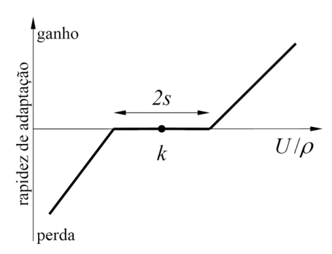

Figura 6 – Representação do modelo de adaptação com previsão para valor de energia elástica para os quais não ocorre adaptação.

Tendo em conta que o intervalo de densidade de osso é em geral: g/cm3, pela lei de potências descrita na Equação 1, o módulo de Young relaciona-se com esta de acordo com (6).

$E=3790{ ρ}^{3}$ (6)

Para o caso em que se considera a aplicação de cargas múltiplas, a lei de evolução toma a forma de (7).

$U_{a}=\sum_{i=1}^{n}{α_{i}U_{i}}$ (7)

## Stress Shielding

A aplicação de implantes ortopédicos resulta com frequência na perda de massa óssea. A razão para este facto é comummente derivada de um fenómeno denominado de *stress shielding*. Este fenómeno ocorre quando a carga, que se encontra normalmente distribuída pelo osso, é partilhada com um implante, que por apresentar propriedades materiais diferentes do osso, leva a que as tensões no osso sejam inferiores ao normal, o que conduz à perda de massa óssea, resultando na fragilização do conjunto. Este fenómeno é uma das principais razões para a ocorrência do denominado afrouxamento asséptico das próteses, e do movimento relativo ao longo do interface.

No caso em estudo, nas condições normais, o osso é principalmente alvo de tensões distribuídas ao longo do osso, com carregamentos de flexão e compressão axial (no caso 2D não se pode considerar torção). Após a implantação de uma prótese, a distribuição de tensões é alterada, através de tensões de corte nas interfaces da prótese com o osso do fémur, que anteriormente não existiam. Da mesma forma, na interface com a prótese, as tensões serão superiores, enquanto que as regiões mais longe da prótese terão a sua carga diminuída. Este fenómeno é ainda potenciado pelo facto de a prótese possuir uma rigidez significativamente mais elevada do que o osso, suportando a grande maioria da carga.

## Side Plate

O modelo recorrendo a elementos finitos, na análise da adaptação do osso, revela-se por si só pouco eficiente e com tendência para a perda de estabilidade, uma vez que, ao se fazer uma implementação do modelo computacional da adaptação do osso como um modelo 2D, é usual o aparecimento de resultados nos quais elementos de altas densidades ósseas aparecem alternados com elementos de baixa densidade óssea. Isto acontece porque as fronteiras são consideradas independentes, sem interacção uma com a outra, não ocorrendo transferência de tensões entre as regiões, levando ao aparecimento de linhas horizontais de densidade superior a fazer a ligação entre as duas extremidades do osso, com dependência da malha usada. Este fenómeno de *“checkerboard”* é motivado pela perda de informação subjacente à modulação 2D em que se perde a informação de que o osso é uma estrutura única e tridimensional.

De forma a superar este erro, foi criada uma estrutura auxiliar, denominada *side-plate*, onde se modela, numa *part* diferente do osso, uma estrutura semelhante a este, mas com uma espessura bastante inferior, de acordo com a região do osso a que corresponde, conforme a distribuição realizada por Jacobs (Jabobs, et al., 1995). Esta estrutura é colada nas extremidades ao osso de modo a artificialmente reproduzir o efeito da estrutura única e tridimensional deste.

|  |  |
| --- | --- |
|  |  |
| Figura 7. À esquerda, Representação do fenómeno de “checkerboard” na simulação das evoluções das densidades no fémur através do método de elementos finitos. À direita, Representação da implementação da parte correspondente à side-plate com diminuição da espessura no sentido distal do osso femural (Jabobs, et al., 1995) | |

# Apresentação do Problema

A implementação computacional deste trabalho foi desenvolvida recorrendo ao software de elementos finitos *ABAQUS®*, bem como ao software *MATLAB®*. Em primeiro lugar, realizou-se a modelação da estrutura óssea fornecida, no ambiente gráfico do *ABAQUS® CAE*. Neste ambiente, desenvolveram-se quatro elementos: o osso, a prótese, a *sideplate*, e o resultado da subtracção da prótese ao osso. Estes elementos foram desenvolvidos tendo em conta a representação fornecida pelo enunciado do problema, que pode ser vista na Figura 8. As propriedades dos materiais, bem como os casos de carga considerados encontram-se representados na Tabela 1 e na Tabela 2 Depois da criação dos modelos computacionais, foi preciso apenas correr as várias simulações e integrar os testes realizados no *script* desenvolvido em *MATLAB®*, onde se implementou o método de Huiskes.

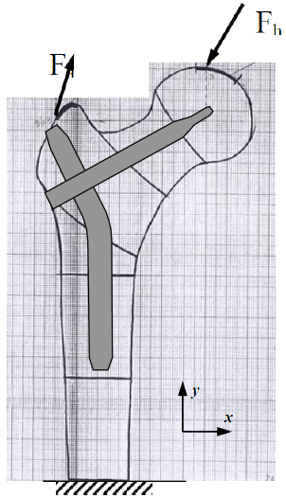

Figura 8. Estrutura do modelo em estudo (cada quadrícula maior representa 5mm)

Tabela 1. Propriedades dos Materiais

|  |  |  |
| --- | --- | --- |
| Material | E ($GPa$) | $$ν$$ |
| Osso Compacto | 17 | 0.3 |
| Material Isoelástico (utilizado para a prótese) | 17 | 0.3 |
| Aço | 200 | 0.3 |

Tabela 2. Casos de carga considerados

|  |  |  |  |
| --- | --- | --- | --- |
| Material |  | $$F_{x}(N)$$ | $$F_{y}(N)$$ |
| Caso 1: Andar | $$F_{h}$$ | -224 | -2246 |
| $$F_{a}$$ | 768 | 1210 |
| Caso 2: Subir Escadas | $$F_{h}$$ | 457 | -1707 |
| $$F_{a}$$ | 383 | 547 |

# Implementação Computacional

O modelo a analisar através do método de Huiskes foi criado recorrendo ao *ABAQUS®*. Para tal, seguiram-se os seguintes passos, de forma sequencial:

1. **Criação dos *Parts*:**

Foram definidas três estruturas inicialmente: o osso, a *sideplate* e a prótese. A representação destes *parts* encontra-se representada na Figura 9.

|  |  |  |
| --- | --- | --- |
| osso.PNG | sideplate.PNG | protese.PNG |
| Figura 9. Representação dos 3 *parts* criadas. Da esquerda para a direita, osso, *sideplate* e prótese, respectivamente | | |

Depois, para além destes *parts*, construiu-se um quarto, correspondente à operação de subtracção da prótese ao osso, de forma a obter o osso sem a parte correspondente à prótese, de acordo com a Figura 10.

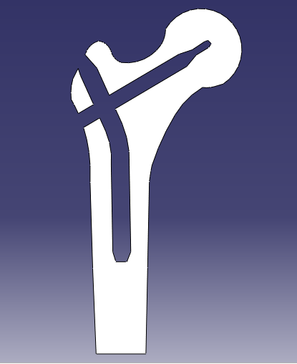

Figura 10. Representação do *part* resultante da subtracção da prótese ao osso

De referir que a *sideplate* resulta já da junção de vários *subparts*, para que se possam atribuir espessuras diferentes a cada região (Jabobs, et al., 1995). Desta forma, a espessura de cada região é, de baixo para cima, 5mm (as duas primeiras regiões), 3mm, 1mm, 0,5mm e 0,1mm, enquanto que o osso e a prótese foram desenhados com uma espessura de 40mm.

1. **Definição das Propriedades dos Materiais**

Depois da criação dos *parts*, criaram-se três materiais, de acordo com a Tabela 1. No entanto, para o material Osso Compacto, o Módulo de Young não foi dado como sendo um valor fixo, mas dependente de um parâmetro (que no *ABAQUS®* foi dado como sendo a temperatura, mas que corresponde na realidade à densidade óssea) que varia entre 0.1 e 1.7 ($gm/cm^{3}$). Foram dados vários pontos, que se encontram de acordo com (6), e que o *ABAQUS®* irá interpolar linearmente nos valores não dados na tabela. Serão estes valores que se irá posteriormente alterar em cada iteração, e que irão evoluir de acordo com o funcionamento do método de Huiskes, que foi implementado em *MATLAB®*.

1. ***Assembly* dos *Parts***

De seguida, procedeu-se à junção de todos os *parts* criados. Obtém-se assim uma estrutura que contém o conjunto de todos os *parts* seleccionados. Depois do *Assembly*, cria-se o *Step*. Encontram-se representados na Figura 11 o resultado do *Assembly* para o caso da simulação apenas com osso, e para a simulação com prótese.

|  |  |
| --- | --- |
| assembly1.PNG | assembly.PNG |
| Figura 11. Representação do Assembly para a simulação apenas com osso (à esquerda) e com prótese (à direita) | |

1. **Criação do *Step***

Após o *Assembly*, segue-se a configuração do *step*. Em cada *step* podem ser consideradas forças aplicadas e condições de fronteira diferentes. No caso deste trabalho, algumas simulações foram feitas apenas com um *step* (para cada um dos casos da Tabela 2), e outras foram feitas com dois *steps* (para ambos os casos da Tabela 2).

1. **Definição das interacções entre os vários *Parts* (se aplicável)**

Pretende-se realizar a simulação para dois casos interacção entre a prótese e o osso. O primeiro caso será com a prótese completamente ligada ao osso (que pretende simular o caso de osteointegração) e o segundo com a prótese e o osso apenas em contacto tangencial livre de atrito (que pretende simular a prótese com uma superfície completamente lisa). Desta forma, foram definidos os dois tipos de interacção, e aplicados às simulações respectivas. Foi também determinada a interacção entre o osso e a *sideplate*, de tipo *bounded*, para uma melhor aproximação da distribuição de tensões no osso, tal como descrito na secção 3.5.

1. **Definição das condições de fronteira e das forças aplicadas**

Criadas as interacções, segue-se a discriminação das cargas aplicadas e condições de fronteira. As cargas são de dois tipos, consoante a simulação, de acordo com a Tabela 2. Quanto às condições de fronteira, estas consistiram em encastrar a parte inferior do osso. Na Figura 12 estão representadas as cargas e condições de fronteira tal como foram criadas no *ABAQUS®*.

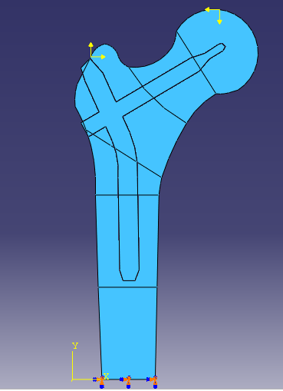

Figura 12. Representação das forças aplicadas ao modelo (a amarelo) e das condições de fronteira (a laranja)

1. **Criação da malha de elementos finitos (*Mesh*)**

A seguir, é necessário malhar a estrutura, ou seja, criar o *Mesh*. Havia várias opções para a criação da malha, tendo sido escolhidos elementos de quatro nós lineares, em que o algoritmo utilizado para criar a malha foi o *Medial Axis*, do *ABAQUS®*. A estrutura já malhada (para o caso da simulação com e sem prótese) pode ser vista na Figura 13.

|  |  |
| --- | --- |
| mesh osso.PNG | mesh osso prot.PNG |
| Figura 13. Mesh das estruturas para simulação sem prótese (à esquerda) e com prótese (à direita) | |

1. **Criação e simulação do *Job***

Por fim, criou-se o *Job* e correu-se a simulação para que os respectivos ficheiros (nomeadamente o *.inp*) fossem criados. Posteriormente, estes ficheiros *.inp* foram devidamente alterados para que pudessem ler um ficheiro de densidades (*dens_ini.dat*), correspondentes à densidade de cada elemento e que são gerados iterativamente recorrendo ao *MATLAB®*. Para além disso, foi também adicionada uma instrução para que o *ABAQUS®* gere um ficheiro *.fil* com a informação da energia elástica, que é lido por um extractor que cria um ficheiro com as energias, e que pode ser interpretado no *MATLAB®*.

1. **Visualização dos Resultados**

Os resultados obtidos, bem como a sua análise, encontram-se na secção seguinte.

1. **Implementação *MATLAB®***

Como anteriormente referido, foi criado recorrendo à ferramenta de cálculo *MATLAB®*um *script* com o objectivo de implementar o carácter evolutivo da remodelação óssea que se pretende simular recorrendo ao modelo de Huiskes, presente em (5). Para utilizar este método foram feitos testes recorrendo ao modelo do osso com e sem prótese na tentativa de encontrar valores adequados para o passo, para $k$ e para o patamar $s$. Após diversos testes determinou-se que os valores mais adequados para este parâmetros são os apresentados na .

Tabela 3- Parâmetros usados para simulação.

|  |  |  |  |
| --- | --- | --- | --- |
| Iterações (n) | Passo (Δt B) | Patamar (s) | Referência (k) |
| 20, 50 ou 100 | 20 | 10% | 0.0015 |

O programa desenvolvido faz também uma aproximação inicial de que o osso é um material isotrópico com densidade $0,5 {g/cm}^{3}$ e permite-nos avaliar a convergência do método em cada nó, através dos valores das densidades que vão sendo armazenados numa matriz que é guardada no final de cada simulação, para posterior análise. Dada a convergência do método observada foi criado, para além do número de iterações que é controlado pelo utilizador um outro critério de paragem. Este critério de paragem baseia-se no valor máximo da diferença de densidades entre duas iterações, que no caso implementado tem que ser superior a 0,01.

# Resultados e Discussão

## Osso normal

### Situação 1 – Andar

Esta simulação pretende representar a situação de andar para um modelo intacto, ou seja, sem qualquer prótese. Os resultados obtidos para a densidade (para 20, 50 e 100 iterações) encontram-se na Figura 14. Na Figura 15 pode ver-se a distribuição de tensões de von Mises para a simulação de 100 iterações.

|  |  |  |
| --- | --- | --- |
| dens20.PNG | dens50.PNG | dens100.PNG |
| Figura 14. Representação dos valores de densidade óssea após 20 iterações (à esquerda), 50 iterações (ao centro) e 100 iterações (à direita). | | |

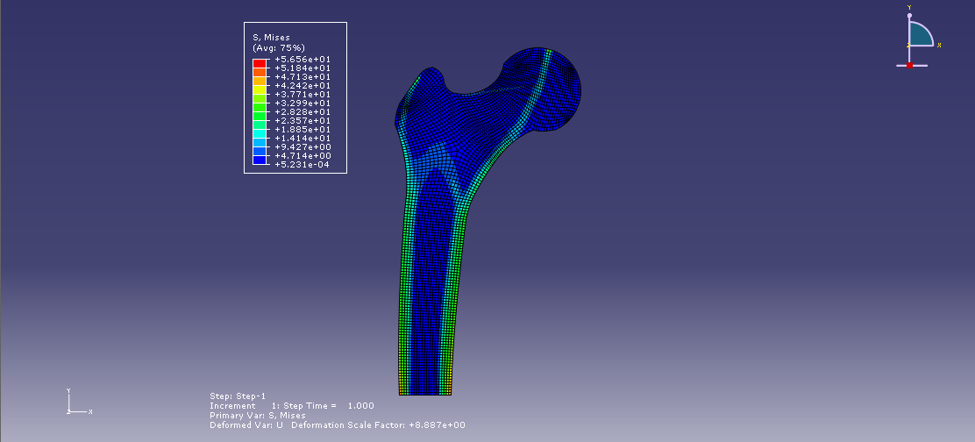

Figura 15. Representação dos valores das tensões de von Mises após simulação com 100 iterações.

Observando estes resultados, podem já tirar-se algumas ilações. Em primeiro lugar, é notória a tendência de a densidade evoluir para uma situação realista do ponto de vista fisiológico. As zonas laterais da diáfise tendem a reforçar a sua densidade, evoluindo para uma situação de osso compacto, enquanto que a zona interior da epífise e metáfise tende para uma situação trabecular. Para além disso, verifica-se ainda a formação do canal medular no interior da diáfise, tal como acontece fisiologicamente (até mesmo a terminação do canal medular apresenta a geometria real), bem como a formação do triângulo de Ward, uma zona no interior da epífise onde as trabéculas se organizam de forma esparsa, com densidade muito mais baixa que ao seu redor.

No entanto, verificam-se também algumas situações pouco realistas, e que derivam das imperfeições do modelo utilizado. Em primeiro lugar, a existência de baixas tensões na cabeça do fémur é um fenómeno que na realidade não acontece, já que esta é uma zona tipicamente formada por osso cortical. A razão para estes valores tão baixos resulta do facto de as forças aplicadas serem consideradas pontuais, e sempre com o mesmo ponto de aplicação, o que, numa situação real não é verdade, já que os carregamentos a que um indivíduo está sujeito ao andar são melhor aproximados por pressões não uniformes distribuídas ao longo da cabeça do fémur. Esta deficiência no modelo permite também explicar a outra situação irrealista, que é o aparecimento de uma linha de alta densidade a ligar o ponto de aplicação da força à zona de osso cortical mais próxima. O aparecimento desta região é também explicado pela aplicação de uma força que não é realista fisiologicamente.

De resto, verifica-se um bom comportamento do modelo, mas que tende a ser demasiado discriminatório entre as baixas e altas densidades quando o número de iterações aumenta. Isto significa que quando realizamos mais simulações, começam a aparecer zonas onde há grande discrepância entre as densidades de pontos muito próximos, ou seja, deixa de se observar um gradiente suave (que existe para menos iterações e que deve ser encontrado na realidade num caso real).

Quanto à distribuição de tensões, esta segue aquilo que se esperava, com maior suporte de tensões a aparecer nas zonas corticais da diáfise. Isto acontece porque as forças aplicadas não são apenas axiais, introduzindo uma componente de flexão, que será máxima nestas zonas da diáfise. No entanto, verifica-se mais uma vez a existência da tal linha de altas tensões que liga os pontos de aplicação das forças à zona mais próxima de osso cortical.

Apresenta-se de seguida na Figura 16 uma pequena representação da convergência dos valores de densidade para alguns pontos, escolhidos aleatoriamente.

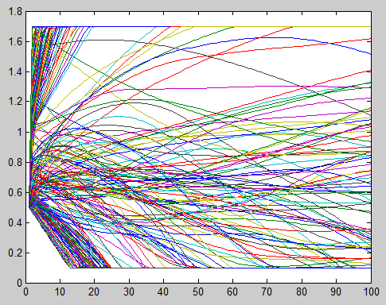

Figura 16. Evolução dos valores de densidade de alguns elementos da malha, para observação da convergência do método.

Observando estes resultados, verifica-se que há muitos elementos que convergem de forma muito rápida para os valores extremos. No entanto, existem também outros que começam a sua evolução com a tendência de aumentar a densidade, e que depois invertem o seu comportamento. Verifica-se que para este número de iterações, a maior parte dos elementos já convergiu, havendo no entanto alguns para os quais tal não aconteceu. Uma forma de tentar aumentar a taxa de convergência poderia ser pelo aumento do passo do método de Huiskes.

### Situação 2 –Subir Escadas

Esta segunda simulação pretende representar o segundo caso de carga considerado (situação de subir escadas) para um modelo intacto, ou seja, sem qualquer prótese. Os resultados obtidos para a densidade (para 20, 50 e 100 iterações) encontram-se na Figura 17. Na Figura 18 pode ver-se a distribuição de tensões de von Mises para a simulação de 100 iterações.

|  |  |  |
| --- | --- | --- |
| dens20.PNG | dens50.PNG | dens100.PNG |
| Figura 17. Representação dos valores de densidade óssea após 20 iterações (à esquerda), 50 iterações (ao centro) e 100 iterações (à direita). | | |

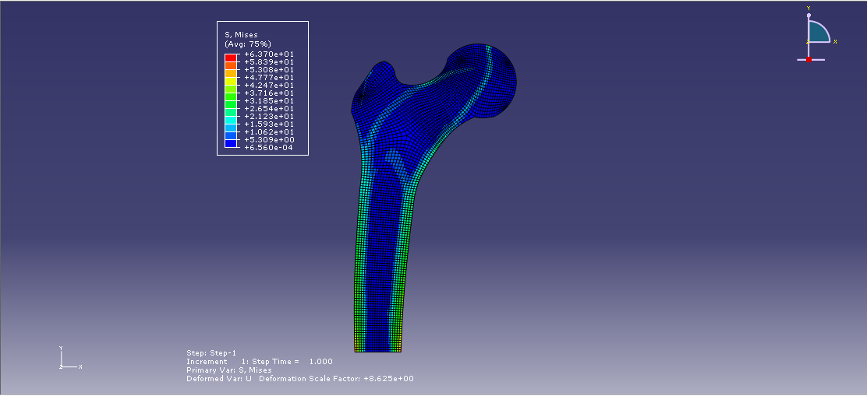

Figura 18. Representação dos valores das tensões de von Mises após simulação com 100 iterações.

Analisando estes resultados, verificam-se que muitas das observações feitas para o caso de andar se mantêm. Continua a haver a formação de paredes de osso cortical na periferia da diáfise, bem como continua a aparecer o canal medular. Observa-se também a zona de trabéculas esparsa, o triângulo de Ward. No entanto, este caso de carregamento leva ao aparecimento de uma zona de maior densidade que vai desde a parede cortical esquerda até ao ponto de aplicação da força da direita, contornando o triângulo de Ward. Isto acontece fundamentalmente devido às características do carregamento em si, já que a situação de subir escadas não é de todo idêntica à de andar, tendo solicitações diferentes, já que neste caso existe uma maior componente de flexão (como se pode observar pelos resultados). Continua a observar-se o aparecimento de zonas muito discrepantes com o aumentar do número de iterações. Quanto às tensões, estas são as que se esperariam para esta distribuição de densidades, sendo maiores nas zonas de maior densidade. Apresenta-se de seguida uma pequena imagem representativa da convergência do método, para 100 iterações.

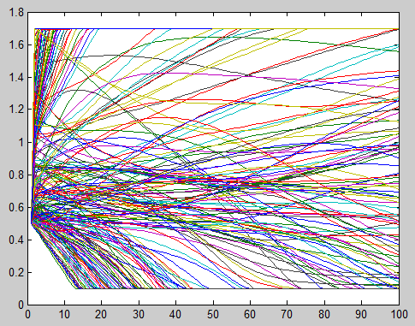

Figura 19. Evolução dos valores de densidade de alguns elementos da malha, para observação da convergência do método.

Observa-se aqui, tal como anteriormente, que existem elementos que convergem muito rapidamente, enquanto que outros apresentam um comportamento oscilatório. Destes, alguns acabam por estabilizar ao fim de algumas iterações, mas outros nem sequer convergem, sendo necessárias mais iterações (ou um maior passo) para que tal acontecesse.

### Situação 3 – Andar+Subir

Esta última simulação para o osso intacto pretende simular a aplicação de múltiplas cargas ao modelo, neste caso, a aplicação de ambos os casos de carga considerados. Os resultados obtidos para a densidade (para 20, 50 e 100 iterações) encontram-se na Figura 20. Na Figura 21 encontra-se a distribuição de tensões de von Mises para a simulação de 100 iterações.

|  |  |  |
| --- | --- | --- |
| dens20.PNG | dens50.PNG | dens100.PNG |
| Figura 20. Representação dos valores de densidade óssea após 20 iterações (à esquerda), 50 iterações (ao centro) e 100 iterações (à direita). | | |

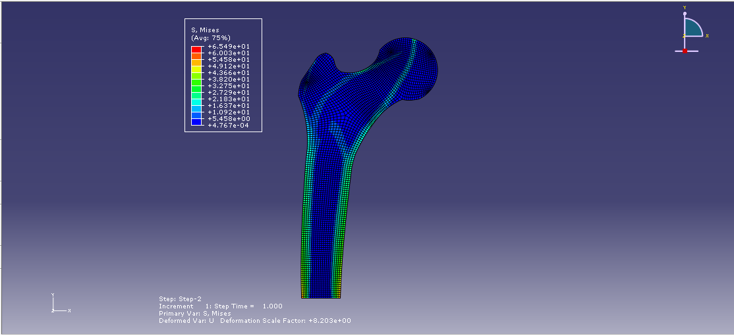

Figura 21. Representação dos valores das tensões de von Mises após simulação com 100 iterações.

Esta situação de carregamento pretende simular uma melhor aproximação a um carregamento real, incluindo uma componente de andar com outra de subir escadas. Analisando os resultados obtidos, muito do que se verificou em cada um dos casos separadamente continua a verificar-se. No entanto, nota-se nesta simulação uma melhor definição do canal medular do que na simulação de subir escadas, e que vai melhorando com o aumentar do número de iterações. No caso de subir escadas verificou-se que o canal medular tendia a deteriorar-se com o aumentar do número de iterações, o que é um factor indesejável. Aqui, pelo contrário, o equilíbrio fornecido ao caso de carga de subir com o de andar retornou a estabilidade fisiológica que se havia perdido, melhorando bastante os resultados. Continua a observar-se a formação de duas linhas de alta densidade até ao ponto de aplicação da força da direita, tal como sucedia para o caso de subir, e que resulta das características deste carregamento.

De seguida apresenta-se um gráfico para a convergência de alguns dos elementos do modelo, para 100 iterações.

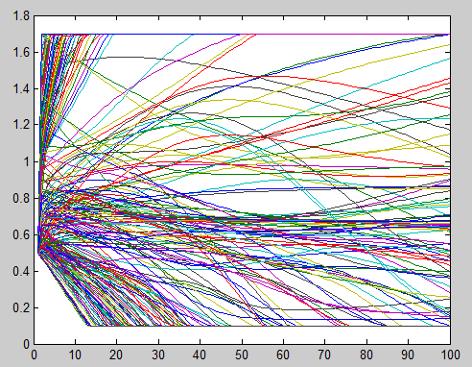

Figura 22. Evolução dos valores de densidade de alguns elementos da malha, para observação da convergência do método.

O resultado obtido é mais uma vez semelhante aos anteriores, com alguns pontos a apresentarem uma convergência rápida, outros a convergirem apenas passadas muitas iterações (50-60) e outros que ainda não convergiram ao fim de 100 iterações.

## Osso com Prótese de Aço

Este segundo modelo de osso com prótese em aço pretende simular uma situação em que há implantação de uma prótese no osso, por algum motivo, para tentar avaliar as diferenças que desta colocação advém, nomeadamente em termos de densidades e de distribuição de tensões. Apenas se irão discutir os resultados para a situação de duas cargas conjuntas, visto esta ser a que apresenta resultados fisiologicamente mais realistas, e por ser, em teoria, o carregamento que melhor simula uma situação real. Irá desta forma distinguir-se apenas entre os dois tipos de ligação utilizados: ligação por contacto (sem atrito tangencial) e ligação osteointegrada.

### Ligação por contacto

Neste tipo de ligação supõe-se que a superfície da prótese é completamente lisa, não havendo lugar ao crescimento do osso para dentro da prótese. Computacionalmente, a modelação é feita dizendo que o contacto entre a prótese e o osso é livre de atrito tangencial. Os resultados obtidos para a distribuição de densidades (para 20, 50 e 100 iterações) encontram-se na Figura 23. A distribuição de tensões de von Mises para a simulação de 100 iterações pode ser vista na Figura 24.

|  |  |  |
| --- | --- | --- |
| dens20.PNG | dens50.PNG | dens100.PNG |
| Figura 23. Representação dos valores de densidade óssea após 20 iterações (à esquerda), 50 iterações (ao centro) e 100 iterações (à direita). | | |

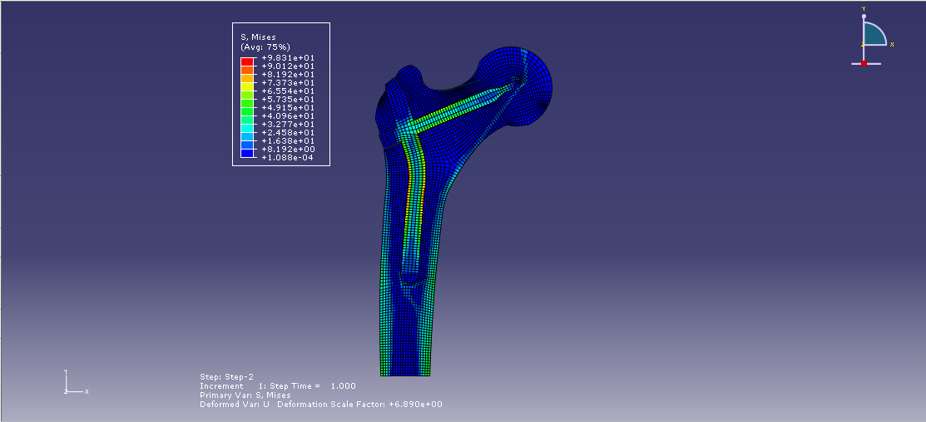

Figura 24. Representação dos valores das tensões de von Mises após simulação com 100 iterações.

Analisando a Figura 23, verifica-se que há continua a haver tendência para a formação das duas paredes corticais da diáfise. Também se observa a zona do triângulo de Ward com densidades muito baixas, que vão ficando cada vez mais baixas à medida que se aumenta o número de iterações. Note-se no entanto que a prótese atravessa esta região e por isso mesmo as tensões (e por consequência as densidades) nesta região serão mais baixas. Para além disto, observa-se que continua a existir uma linha de alta densidade a ligar o ponto de aplicação da força da cabeça do fémur à parede cortical (fruto da imperfeição do modelo ao considerar as forças como pontuais).

As grandes diferenças entre este modelo e o anterior prendem-se com a distribuição de densidades na zona inferior da prótese. Nesta zona, existem locais de elevada densidade, e que tendem a aumentar de tamanho conforme se continua a iterar. A explicação deste facto tem por base a análise da Figura 24, onde se verifica (tal como esperado) que a introdução da prótese leva a que seja esta que suporta a maior parte da carga, porque o material da prótese é muito tem um valor de módulo de Young muito superior ao do osso. Isto faz com que na zona inferior da prótese a carga tenha de passar a ser suportada pelo osso. Desta forma, as zonas de osso que estão imediatamente junto à porção inferior da prótese terão de suportar uma grande tensão (como é visível na distribuição de tensões), aumentando assim a sua densidade para a zona de osso cortical.

Observa-se por fim que o facto de se estar a utilizar um modelo de contacto simples leva a que a prótese não tenha de estar em contacto com o osso em todos os instantes, o que aliás se verifica na Figura 24, em que algumas regiões da prótese não estão em contacto com o osso, virtude das cargas aplicadas. Este efeito, do ponto de vista clínico, é prejudicial ao paciente, já que o facto de a prótese poder estar ou não em contacto com o osso dependendo da carga leva ao aparecimento de zonas onde possam existir impurezas ou superfícies de fricção, levando a um rápido desgaste do osso nessa zona.

Na Figura 25 pode ver-se um gráfico que mostra que a convergência do modelo, para 100 iterações, segue a tendência já vista anteriormente, com alguns elementos a convergir muito rapidamente, outros a convergirem mais lentamente, e outros para os quais 100 iterações não são suficientes para atingir convergência.

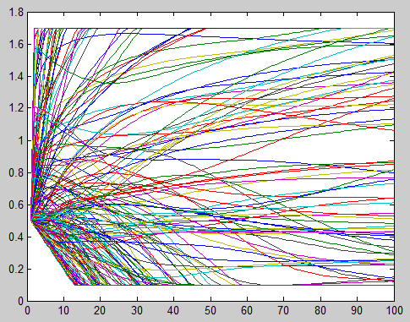

Figura 25. Evolução dos valores de densidade de alguns elementos da malha, para observação da convergência do método.

### Ligação *Bounded*

Este tipo de ligação pretende simular uma prótese que possui orifícios e zonas, permitindo ao osso crescer para o seu interior, formando assim uma ligação mais forte, denominada ligação de osteointegração, em que há uma integração do osso com a prótese. Computacionalmente, isto equivale a simular uma ligação do tipo *bouded* ou *tie*. Os resultados obtidos para a distribuição de densidades (para 20, 50 e 100 iterações) encontram-se na Figura 26. A distribuição de tensões de von Mises para a simulação de 100 iterações pode ser vista na Figura 27.

|  |  |  |
| --- | --- | --- |
| dens20.PNG | dens50.PNG | dens100.PNG |
| Figura 26. Representação dos valores de densidade óssea após 20 iterações (à esquerda), 50 iterações (ao centro) e 100 iterações (à direita). | | |

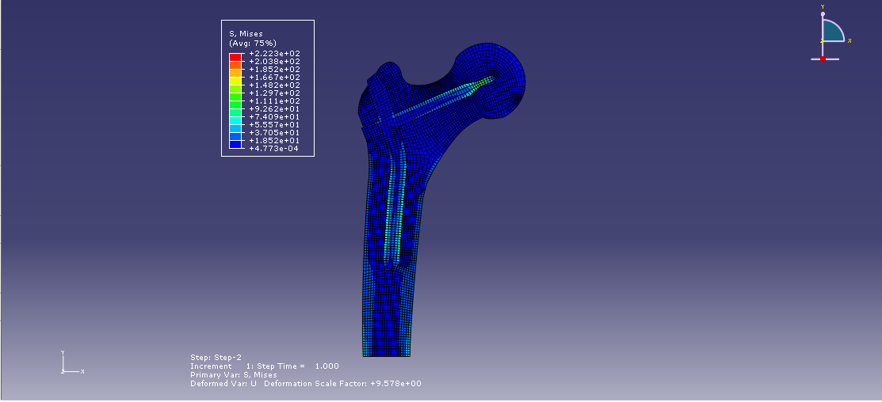

Figura 27. Representação dos valores das tensões de von Mises após simulação com 100 iterações.

Estes resultados são substancialmente diferentes dos obtidos para a interacção de contacto, principalmente no que diz respeito à distribuição de densidades. Apesar de se continuar a formar a parede cortical, já não se consegue ver aqui o triângulo de Ward, já que toda a zona superior do osso apresenta uma baixa densidade. No entanto, continua a formar-se a linha de alta densidade a ligar o ponto de aplicação da força à parede cortical, agora mais intensa do que na simulação anterior. A maior diferença entre esta simulação e a anterior reside ainda assim na região de osso junto à zona inferior da prótese, que apresenta um acréscimo de densidade muito superior ao observado anteriormente. A explicação para o aparecimento desta região de densidade aumentada continua a ser o mesmo da simulação anterior. No entanto, o facto de esta zona ser muito maior do que a anterior leva a concluir que neste tipo de interacção a prótese suporta mais carga do que no caso anterior. Isto é de facto verdade. Se se observar a distribuição de densidades, verifica-se que de facto o osso suporta uma menor quantidade de carga, cabendo à prótese (maioritariamente nas extremidades das hastes) o suporte da grande maioria da tensão. Isto leva a que, naturalmente, haja uma maior transferência de tensões na zona inferior da prótese, e daí, o aparecimento desta zona de alta densidade óssea. Quanto à convergência dos resultados, são idênticas às anteriores, havendo no entanto maior número de pontos a convergir para os extremos de densidade, e alguns pontos que inicialmente aumentam bastante a sua densidade, mas que depois a perdem até chegarem quase ao limite inferior.

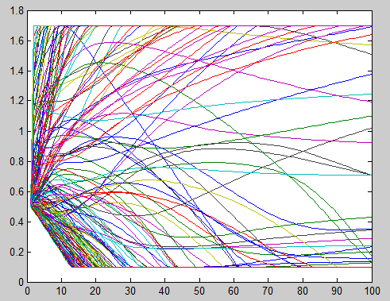

Figura 28. Evolução dos valores de densidade de alguns elementos da malha, para observação da convergência do método.

## Osso com Implante num material com rigidez semelhante ao osso

Pretende-se agora simular o caso em que se altera o material da prótese para um material com rigidez equivalente ao osso, sendo assim um implante isoelástico. A possível vantagem de se utilizar um implante deste género passa pela manutenção da massa óssea. Ao utilizar um implante de rigidez mais baixa garante-se que a tensão suportada pelo osso será mais parecida à tensão suportada por osso intacto. Mais uma vez, apenas se irão discutir os resultados para a situação de duas cargas conjuntas, distinguindo apenas entre os dois tipos de ligação utilizados: ligação por contacto e ligação osteointegrada.

### Ligação por contacto

Tal como anteriormente descrito, este tipo de ligação supõe que a prótese nunca se liga ao osso através da osteointegração. A distribuição de densidades (para 20, 50 e 100 iterações) pode ser vista na Figura 29, estando a distribuição de tensões de von Mises para a simulação de 100 iterações na Figura 30.

|  |  |  |
| --- | --- | --- |
| dens20.PNG | dens50.PNG | dens100.PNG |
| Figura 29. Representação dos valores de densidade óssea após 20 iterações (à esquerda), 50 iterações (ao centro) e 100 iterações (à direita). | | |

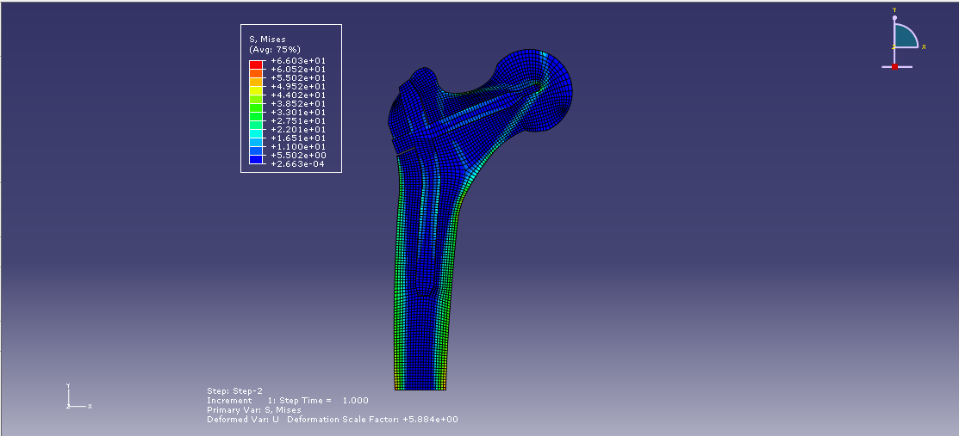

Figura 30. Representação dos valores das tensões de von Mises após simulação com 100 iterações

Analisando estes resultados, verificam-se alguns dos pontos já enunciados: a utilização deste tipo de prótese permite de facto uma melhor manutenção da massa óssea, principalmente na diáfise, com uma boa definição das paredes corticais, bem como do canal medular. Principalmente este último nunca foi observado quando o material da prótese era o aço. A justificação para este facto reside justamente no tipo de material. A prótese, ao ser feita de um material menos rígido, suportará menos tensão, o que leva a que não haja uma transferência de tensão tão elevada quando a prótese termina, o que leva ao desaparecimento da região de alta densidade junto ao final da prótese. Desse ponto de vista, a utilização deste tipo de prótese é benéfica. No entanto, o facto de o osso suportar uma maior carga e não a poder distribuir de forma eficaz (a passagem da tensão entre o osso e a prótese não é feita da mesma forma do que só com osso) leva ao aparecimento de regiões de alta densidade que não o deveriam ser. Nomeadamente, na zona superior do modelo nota-se o aparecimento de zonas de alta densidade irregulares, junto da extremidade da prótese. Analisando o gráfico das tensões, verifica-se que a distribuição é de acordo com o esperado, sendo maior nas zonas laterais do osso e da prótese, e menor nas zonas internas.

Mais uma vez, a utilização deste tipo de interacção leva a que algumas das regiões do osso deixe de estar em contacto com a prótese, sendo, pelas mesmas razões que anteriormente, um tipo de interacção a evitar. Apresenta-se de seguida a evolução das densidades com o tempo, para efeitos de convergência. Aqui, há muitos elementos que convergem para valores intermédios de densidade, bem como alguns que ao fim de 100 iterações ainda não convergiram.

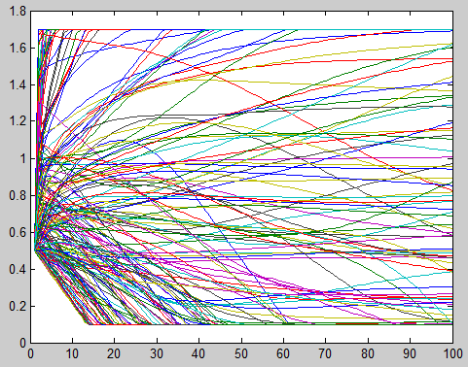

Figura 31. Evolução dos valores de densidade de alguns elementos da malha, para observação da convergência do método.

### Ligação Bounded

Simula-se agora a prótese de material de rigidez equivalente ao osso com osteointegração. Os resultados podem ser visto na Figura 32 (distribuição de densidades) e na Figura 33 (distribuição de tensões de von Mises).

|  |  |  |
| --- | --- | --- |
| dens20.PNG | dens50.PNG | dens100.PNG |
| Figura 32. Representação dos valores de densidade óssea após 20 iterações (à esquerda), 50 iterações (ao centro) e 100 iterações (à direita). | | |

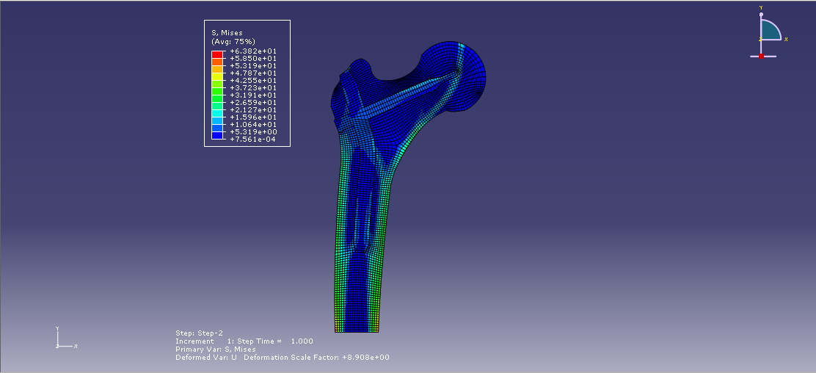

Figura 33. Representação dos valores das tensões de von Mises após simulação com 100 iterações

Os resultados são um pouco diferentes dos observados para o tipo de contacto simples. Aqui, apesar de se continuar a observar a formação do canal medular, este não é tão evidente, com algumas zonas de maior densidade perto do final da prótese. Este facto vem corroborar a conclusão de que este tipo de interacção leva a que a prótese suporte uma maior tensão, havendo portanto uma maior transferência da carga na zona inferior da prótese. Por outro lado, as zonas de densidade mais elevada na zona superior do osso são agora mais regulares e de densidade mais baixa, exactamente porque aqui a prótese está a suportar mais tensão. Quanto ao gráfico da distribuição da tensão, esta é, tal como anteriormente, maior na zona de osso cortical da diáfise e nas zonas laterais e superior da prótese. Continua a haver, tal como em todas as simulações anteriores, uma zona de tensões (e de densidades) mais elevadas que liga o ponto de aplicação da força à zona de osso cortical.

Quanto à convergência do método, é semelhante ao que já foi visto, verificando-se no entanto a existência de um maior número de elementos que converge rapidamente para o valor de densidade mínima. Verifica-se também que existem elementos que convergiram para um valor de densidade máximo e que depois, ao fim de algumas iterações, começaram a diminuir a sua densidade até atingirem o valor mínimo.

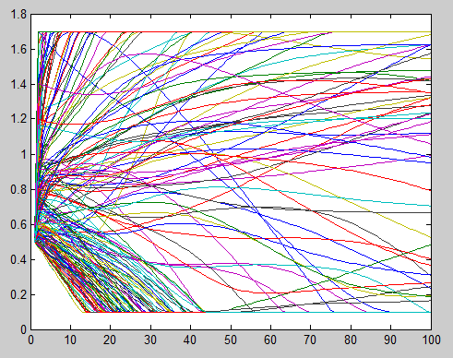

Figura 34. Evolução dos valores de densidade de alguns elementos da malha, para observação da convergência do método.

## Osso com prótese de aço de diâmetro inferior com ligação *bounded*

Nesta última situação pretende-se simular o efeito de se diminuir o diâmetro da prótese, para análise da distribuição de densidades e de tensões de von Mises. Os resultados encontram-se, respectivamente, na

|  |  |  |
| --- | --- | --- |
| dens20.PNG | dens50.PNG | dens100.PNG |
| Figura 35. Representação dos valores de densidade óssea após 20 iterações (à esquerda), 50 iterações (ao centro) e 100 iterações (à direita). | | |

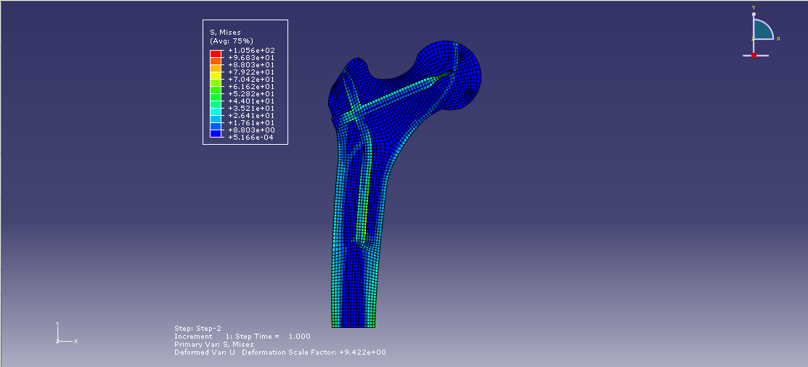

Figura 36. dos valores das tensões de von Mises após simulação com 100 iterações

Analisando estes resultados, verifica-se que uma diminuição do diâmetro da prótese leva a um aumento da espessura cortical, principalmente do lado direito, da diáfise. Para além disto, há o aparecimento de zonas de maior densidade junto à haste superior da prótese, o que denota uma maior carga suportada pelo osso. Este facto é corroborado pela distribuição de tensões. Esta mostra que, apesar de a maior parte da carga continuar a ser suportada pela prótese, o osso suporta uma maior carga, quando comparado com a Figura 27, onde era a prótese que suportava praticamente toda a carga.

# Resposta às perguntas do enunciado

## Qual a influência que o tipo de material da haste tem nos resultados de adaptação óssea? Como explicar os resultados?

O tipo de material usado para a haste vai influenciar fortemente as distribuições das densidades no osso. O tipo de ligação não é tão relevante (tendo no entanto alguma importância), já que o que mais pesa é o módulo de Young dos materiais utilizados.

No caso das próteses de aço, com módulo de Young mais elevado do que o osso, verifica-se pela análise das tensões de von Mises que esta irá absorver a maioria das tensões aplicadas, levando a uma menor transmissão das tensões para o osso, o que pelo modelo adaptativo implementado, resulta numa maior reabsorção óssea, uma vez que o osso é menos solicitado do que a prótese, observando-se valores de densidade reduzidos no osso localizado nas proximidades da prótese, quando comparado com a simulação do osso normal. Porém estas tensões vão se acumular no final da prótese, onde a tensão que esta transmitiu irá ser transferida para o osso, onde ao invés das normais tensões de compressão e flexão, vão predominar tensões de corte, que levam ao aumento da densidade óssea nesse local. Estamos perante o efeito de *stress shielding*, já apresentado em teoria.

No caso da prótese de um material tipo osso, ou seja, com módulo de Young semelhante ao osso, esta irá partilhar de igual forma as tensões aplicadas, levando a uma melhor distribuição das tensões no osso, que motiva uma densidade mais elevada deste nas regiões ao redor da prótese. Em comparação com a simulação da prótese de aço, há uma taxa de reabsorção óssea menor. Isto está de acordo com os resultados da simulação para as tensões de von Misses, onde as tenções se encontram mais uniformemente distribuídas. O efeito de *stress shielding* para este caso é deste modo mais reduzido. O resultado não é porém igual ao do osso normal, face ao material da prótese não sofrer adaptação, reduzindo-se no entanto a perturbação na estrutura do osso pela implementação de uma prótese artificial.

## Qual a influência que o modo de ligação da haste tem nos resultados de adaptação óssea?

Para ter percepção do modo como a ligação da prótese ao osso afecta os resultados da adaptação óssea simulou-se a modelação de dois tipos de interacções entre a prótese e o osso, nomeadamente uma ligação osteointegrada, e simples contacto.

No caso da ligação por contacto encontram-se regiões do osso em que a densidade óssea é menor quando comparada com a ligação completa. Desta forma podemos concluir que com a ligação completa há maior transferência das tensões para o osso, e deste modo, uma menor reabsorção óssea, do que no caso da ligação por simples contacto, onde a transmissão da tensão se concentra numa zona, apresentando tensões de corte mais elevadas. Esta situação deriva do facto de na ligação completa haver forças de compressão e flexão, mas também forças de tracção, que não se desenvolvem para um tipo de contacto simples. Este facto é visível na representação das tensões de von Misses, onde estes valores na ligação completa são mais elevados no osso e menores na prótese, face à simulação com a ligação por contacto, já que existe transmissão de tensões ao longo de toda a interface, derivado das forças de tracção.

## Qual a influência dos diâmetros do implante nos resultados de adaptação óssea?

Com o objectivo de analisar a influência da dimensão da prótese nos resultados de adaptação óssea, estudou-se o comportamento da prótese original, mantendo a sua forma, mas diminuindo a espessura da mesma.

O tamanho da prótese é muito importante, já que se pretende que a mesma não seja excessivamente grande, aumentando a pressão sobre o osso cortical e impossibilitando a inserção no canal medular. No entanto, quanto maior for a prótese, maior é a zona de contacto e respectiva transferência das tensões para o osso.

Pode-se observar que, ao diminuir o tamanho da prótese, algumas regiões irão sofrer perda de densidade óssea, já que passa a existir menos transmissão da força para o osso, recordando que pela diferença do módulo de Young entre os dois materiais, a prótese continuará a suportar a maioria da tensão. Em contrapartida, noutras regiões haverá um aumento da densidade óssea, como resultado do acumular da transmissão de tensões em determinadas zonas.

Assim, com a diminuição do tamanho da prótese deparamo-nos com uma menor eficácia na transmissão das tensões, o que irá enfraquecer a estrutura, uma vez que se pretende uma distribuição de densidades o mais aproximadas ao do osso normal, que será, no entanto, ainda mais extrema nesta situação.

# Conclusões

Após a realização deste trabalho podem tirar-se algumas conclusões tendo por base os resultados obtidos. Em primeiro lugar, deve referir-se que o modelo utilizado (método de Huiskes) apresenta um comportamento bastante verosímil no que diz respeito à evolução da estrutura. De salientar que o osso foi considerado como uma estrutura bidimensional, quando corresponde na realidade a uma estrutura tridimensional. Esta simplificação foi, no entanto, atenuada, pela utilização de uma *sideplate*, que permitiu levar em consideração a realidade tridimensional do osso, superando os erros matemáticos resultantes da aplicação do método os elementos finitos ao modelo bidimensional. No entanto, esta análise bidimensional não permite considerar forças de torção, sendo essa a principal limitação do modelo criado.

O osso, neste trabalho, foi ainda considerado isotrópico e homogéneo, quando constitui na realidade um material anisótropico, ou seja, com diferentes respostas a cargas em diferentes direcções. A viscoelasticidade do osso foi outro factor que não foi tido em conta, já que se ignorou o facto da variância das propriedades mecânicas depender da velocidade de aplicação da carga.

A nível do modelo construído na ferramenta *ABAQUS®*, este representou igualmente uma simplificação anatómica, reduzindo as forças resultantes dos vários músculos que interagem com o osso femoral, com cargas distribuídas, a duas forças de aplicação pontual, características da interação com a anca, e ignorando eventuais cargas distribuídas ou aplicadas em vários pontos.

Ainda assim, obtiveram-se resultados com relevância biológica, ainda que tratando-se de uma aproximação simplificada da complexidade fisiológica e anatómica do osso e da dinâmica de formação, absorção e reabsorção do osso.

A obtenção de resultados plausíveis depende em parte dos parâmetros usados. Estes foram escolhidos como aqueles que permitiram obter resultados com melhor estabilidade numérica e mais próximos da realidade fisiológica e anatómica do osso. A utilização de passos maiores favorece o aparecimento do *checkerboard*, e os valores de k promovem uma maior ou menor densificação do osso, com uma relação de proporcionalidade inversa. Foi ainda necessário estabelecer um critério de paragem, uma vez que para um grande número de iterações, no caso bidimensional, os valores tendem para valores extremos, fugindo à realidade, pelo que se estabeleceu um valor máximo de diferença entre o valor mínimo e máximo de densidade. Porém, esta constitui uma condição de paragem básica, susceptível às oscilações dos valores de alguns pontos que podem não estabilizar. Os valores escolhidos para o patamar foram baseados em outros artigos , sendo um valor indicado para evitar os erros numéricos dos quais resulta o fenómeno de *checkerboard*.

Quanto às várias simulações efectuadas, pode concluir-se que o tipo de material da prótese é talvez o factor mais preponderante no sucesso ou insucesso do implante. Se materiais demasiado rígidos podem levar a uma maior reabsorção óssea, é também verdade que materiais pouco rígidos levam ao aparecimento de maiores densidades em zonas que são normalmente trabeculares.

O tipo de interacção é também importante, e as simulações efectuadas permitem concluir que o tipo de ligação osteointegrada garante melhores resultados que o tipo de ligação por simples contacto. Isto porque no tipo de ligação por contacto, dependendo da carga, o osso pode deixar de estar em contacto com a prótese, originando zonas de possível fricção, desgastando tanto o osso como o implante. Para além disto, este tipo de interacção leva a um menor suporte da carga aplicada por parte da prótese.

No que diz respeito à espessura da prótese, conclui-se que quanto menor for o diâmetro deste, maior é a carga suportada pelo osso, e menos eficaz é a transmissão da carga da prótese para o osso. No entanto, não é também desejável a utilização de próteses demasiado espessas, já que esta terá de ser colocada no canal medular, que tem um tamanho limitado.

Conclui-se por fim que a realização deste tipo de simulações permite uma melhor elucidação acerca das implicações de vários factores na decisão de escolha de um ou outro tipo de prótese. Este. A implementação 3D permitiria certamente uma melhor análise de todos os factores envolvidos.

# Bibliografia

**Carter, D R and Hayes, W C. 1976.** Bone compressive strength: the influence of density and strain rate. *Science.* 194, 1976.

**Cowin, SC and Hegedus, DM. 1976.** Bone remodeling I: A theory of adaptive elasticity. *Elasticity.* 6, 1976.

**Frost, HM. 1987.** Vital biomechanics. Proposed general concepts for skeletal adaptation to mechanica usage. *Calcified Tissiue International.* 45, 1987.

**Fyhrie, D P and Carter, D R. 1986.** A unifying principle relating stress to trabecular bone morphology. *Journal of Orthopaedic Research.* 1986.

**Guzelsu, N, Salkind, AJ and Shen, X. 1994.** Effect of electromagnetic stimulation with different waveforms on cultured chick tendon fibroblasts. *Bioelectromagnetics.* 15(2), 1994.

**Huiskes, R, et al. 1987.** Adaptive bone-remodeling theory applied to prosthetic-design analysis. *Journal Biomechanics.* 20, 1987.

**Huiskes, R. 2000.** If bone is the answer, then what is the question. *J. Anat.* 197, 2000.

**Huiskes, R., Stolk, J. e Verdonschot, N. 2001.** Hip-Joint and abductor-muscle forces adequately represent in vivo loading of a cemented total hip reconstruction. *Journal of Biomechanics.* 2001, Vol. 34, pp. 449-459.

**Jabobs, Christopher R., et al. 1995.** Numerical Instabilities in Bone Remodeling Simulations: The Advantages Of a Node-Based Finite Element Approach. *J. Biomechanics.* 1995, pp. 449-459.

**Nackenhorst, U. 1997.** Numerical Simulation of Stress Stimulated Bone Remodeling. *TECHNISCHE MECHANIK.* 1996-October, pp. 31-40.

**Tortora, Gerard J. and Grabowski, Sandra R. 2004.** *Introduction to the Human Body.* 6th. Nova Iorque : Wiley, Inc., 2004. pp. 116-124.

**Wolff, Julius. 1986.** *The Law of Bone Remodeling (translation of the German 1892 edition).* Springer, Berlin : s.n., 1986.